Проект размещения ограждающих устройств (2-х шлагбаумов)
на придомовой территории многоквартирного дома
по адресу: Задонский проезд, д.32, корп.2

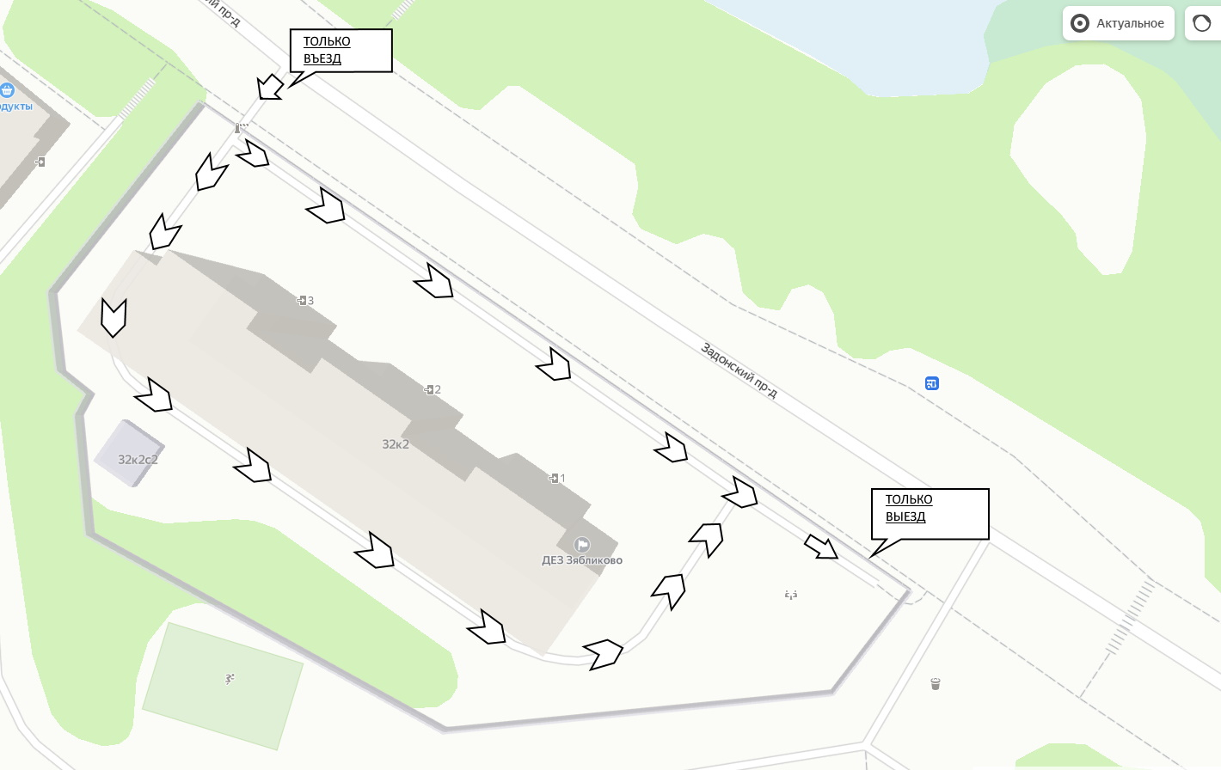

16 декабря 2020 года планируется рассмотрение вопроса об установке ограждающего устройства (2-х шлагбаумов) на заседании Совета депутатов

Внешний вид и параметры 2-х шлагбаумов

Тип: два антивандальных откатных шлагбаумов
Размеры: длина стрелы с зубчатой рейкой – до 3,0 метров
Высота стойки шлагбаума – до 1,5 метров

